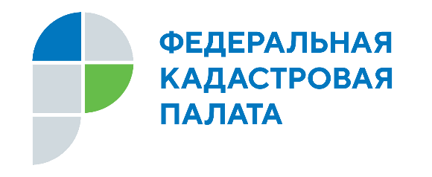

АНОНС

Жителям Хакасии расскажут о ранее учтенной недвижимости
14 декабря 2021 года Кадастровая палата по Республике Хакасия проведет горячую линию, в ходе которой гражданам ответят на вопросы о ранее учтённых объектах недвижимости.
Какие документы нужны для регистрации ранее учтенной недвижимости? Куда обращаться заявителю? Как узнать, содержится ли информация об объекте в реестре недвижимости? На эти и другие вопросы ответят гражданам эксперты региональной Кадастровой палаты.
Горячая линия состоится 14 декабря 2021 года с 10:00 до 12:00. Звонки будут приниматься по номеру телефона 8 (3902) 35-84-96 (доб. 2288). На вопросы ответит заместитель начальника отдела обработки документов и обеспечения учетных действий Анастасия Мартынова.
Справочно
К ранее учтенной недвижимости относятся объекты, приобретенные до 1998 года. Как правило, на руках у владельцев такой недвижимости есть государственные акты на право постоянного (бессрочного) пользования, свидетельства на право собственности, договоры приватизации, купли-продажи, дарения, сведения о которых не внесены в ЕГРН. 29 июня 2021 года вступил в силу Федеральный закон от 30.12.2020 №518-ФЗ «О внесении изменений в отдельные законодательные акты Российской Федерации», нацеленный на выявление физических и юридических лиц, использующих объекты недвижимости без оформления документов.

Гермер А.В.
8(3902) 35 84 96 (IP. 2271)

